Отчёт по индивидуальному проекту № 3
  - Основы информационной безопасности
Луангсуваннавонг Сайпхачан, НКАбд-01-24
Содержание

1. Цель работы
Приобретение практических навыков использования Hydra для перебора пароля.

2. Задание
Реализовать эксплуатацию уязвимости с помощью брутфорса паролей.

3. Теоретическое введение
Hydra используется для подбора или взлома имени пользователя и пароля.
Поддерживает подбор для большого набора приложений.
Пример работы:
Исходные данные:
IP сервера 178.72.90.181;
Сервис http на стандартном 80 порту;
Для авторизации используется html форма, которая отправляет по адресу http://178.72.90.181/cgi-bin/luci методом POST запрос вида username=root&password=test_password;
В случае не удачной аутентификации пользователь наблюдает сообщение Invalid username and/or password! Please try again.
Запрос к Hydra будет выглядеть примерно так:
hydra -l root -P ~/pass_lists/dedik_passes.txt -o ./hydra_result.log -f -V -s 80 178.72.90.181 http-post-form "/cgi-bin/luci:username=^USER^&password=^PASS^:Invalid username"
Используется http-post-form потому, что авторизация происходит по http методом post.
После указания этого модуля идёт строка /cgi-bin/luci:username=^{USER}&password=^{PASS}:Invalid username, у которой через двоеточие (:) указывается:
- путь до скрипта, который обрабатывает процесс аутентификации (/cgi-bin/luci);
- строка, которая передаётся методом POST, в которой логин и пароль заменены на ^{USER} и ^{PASS} соответственно (username=^{USER}&password=^{PASS});
- строка, которая присутствует на странице при неудачной аутентификации; при её отсутствии Hydra поймёт, что мы успешно вошли (Invalid username).

4. Выполнение лабораторной работы
Во-первых, для подбора пароля методом перебора нам нужен список часто используемых паролей. К счастью, в Kali Linux есть файл rockyou.txt, который содержит большой список часто используемых паролей, поэтому я просто копирую этот файл в домашний каталог.(рис. 1)
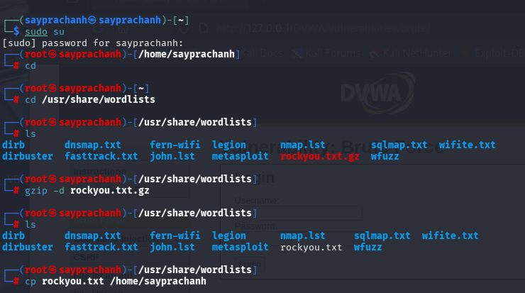
Рисунок 1: Копирование файла rockyou.txt
Далее я запускаю и вхожу на сайт DVWA, затем перехожу на вкладку Brute Force, чтобы начать подбор пароля методом перебора в указанном месте.(рис. 2)
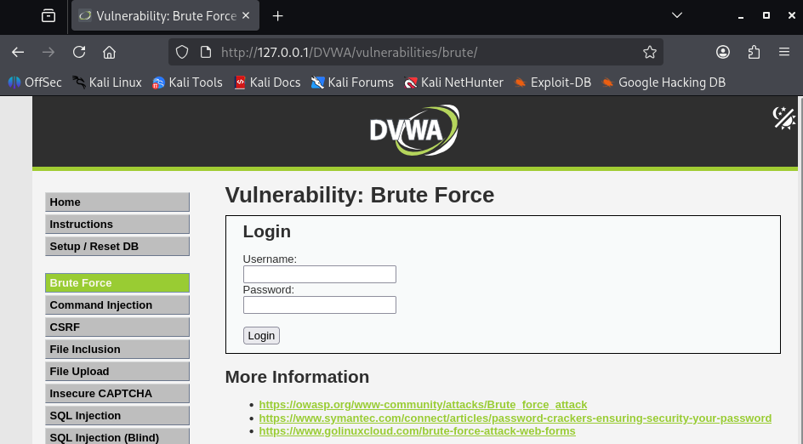
Рисунок 2: Подготовка сайта к использованию грубой силы
Мне нужен параметр cookie с этого сайта, чтобы запустить Hydra для подбора пароля. Чтобы получить информацию о параметрах cookie, я использую инструменты разработчика в браузере, чтобы найти параметры cookie сайта (это возможно, поскольку сайт DVWA был создан с низким уровнем защиты параметров cookie или вообще без нее).(рис. 3)
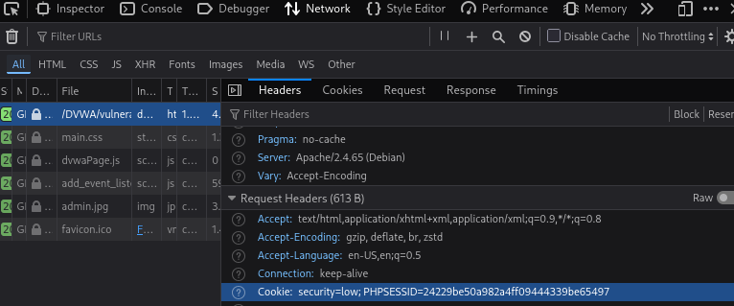
Рисунок 3: Поиск параметра cookie
После получения параметров cookie я вставляю их в команду Hydra с указанным именем пользователя, чтобы найти правильный пароль для входа на сайт. Я выполняю несколько попыток, пока не нахожу правильный пароль.(рис. 4)
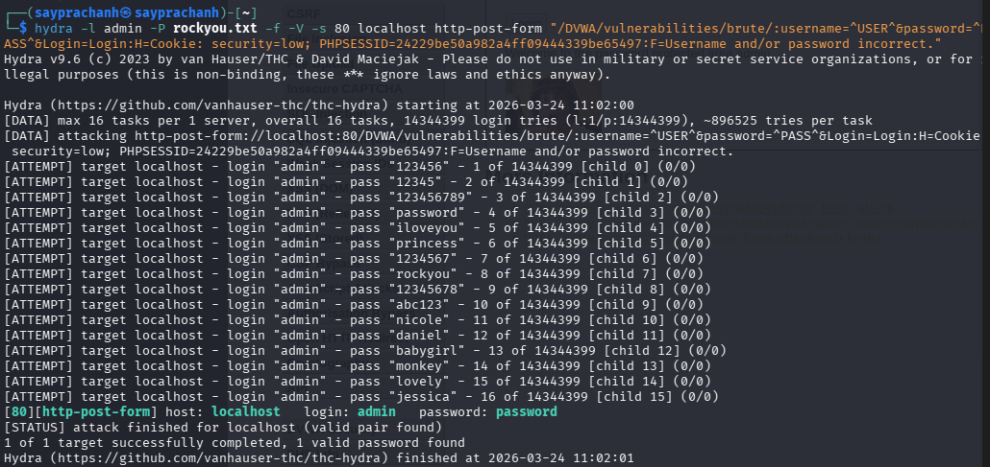
Рисунок 4: Поиск пароля
После того как я нашел пароль, я вхожу на сайт с найденным паролем для Hydra, завершая процесс подбора пароля методом перебора.(рис. 5)
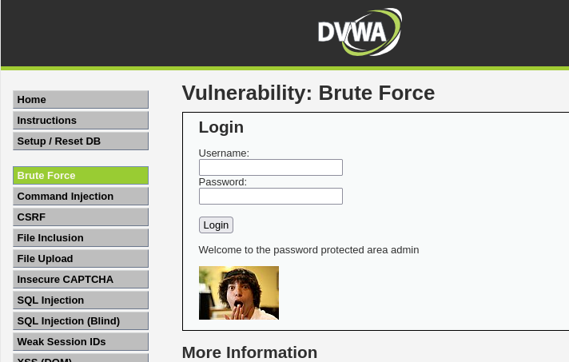
Рисунок 5: Успешный вход в систему

5. Выводы
Я приобрел практических навыков использования Hydra для перебора пароля

